2020年度 東海連合会細胞診一次試験模擬試験
受験申し込みフォーム

模擬試験の受験を希望されるかたは、下記URLないしQRコードよりお申込みください。
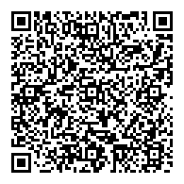
https://forms.gle/Fz8G8Ky7Somkmd2Y8

★参加者への注意事項

１．必ずマスク着用の上お越し下さい。（会場に予備は準備いたしません）
マスク着用のない方は会場にお入りいただけません。ご注意下さい。

２．当日、体調不良（発熱・風邪症状や味覚・嗅覚障害など）がある方は参加をご遠慮下さい。

３．受付に手指消毒用のアルコールジェルを準備しますので、手指消毒をして会場にお入り下さい。

４．できるだけ参加者同士の距離をとってお座り下さい。

